МБДОУ д/с №22 с.Булава

Проект «Моя семья»

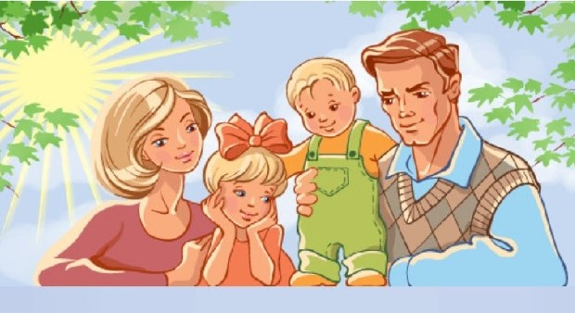

Подготовила и реализовала
воспитатель Качалова Л.Р
декабрь 2019г
Пояснительная записка
Каждому человеку интересно узнать, откуда он происходит, кем были его предки, где его настоящая "малая Родина". Откуда я родом? Вопрос с виду простой, но на самом деле имеет очень глубокий смысл. Интерес к своему прошлому, своим корням, знанию того, откуда ты родом – это в крови у каждого нормального человека. Можно привести множество примеров, когда люди отыскивают следы тех, от кого они произошли. Эти знания помогают им осознать и оценить себя, своё прошлое. С семьи начинается жизнь человека, здесь происходит формирование его как личности. Семья — источник любви, уважения, солидарности и привязанности, то, на чем строится любое цивилизованное общество, без чего не может существовать человек.
Актуальность проекта
Содержание нравственного воспитания дошкольников включают в себя решение множества задач, в том числе и воспитание любви к Родине, семье, уважительного отношения к своим родителям. Мало кто из детей знает историю создания своей семьи, свою родословную. Уходят в прошлое семейные праздники и традиции. Проект «Моя семья» ,реализуется с целью изучения семьи, установления контакта с её членами, для согласования воспитательных воздействий на ребёнка. Данный проект поможет детям понять значимость семьи, воспитать у детей любовь и уважение к её членам, прививать чувство привязанности к семье и дому.
В проекте представлена совместная работа воспитателя, детей, родителей по формированию представления о семье как о людях, которые живут вместе, любят друг друга, заботятся друг о друге. В ходе проекта дети получают более углубленные знания о профессиях своих родителей, о родословной своей семьи, семейных традициях.
Цель проекта:
Расширять представления детей о своей семье, родословной, семейных традициях.
Задачи проекта:
1. Совершенствовать качество работы детского сада при взаимодействии с родителями.
2. Формировать у детей представление о семье, о нравственном отношении к семейным традициям, расширять знания о ближнем окружении, учить разбираться в родственных связях.
3. Развивать творческие способности родителей и детей в процессе совместной деятельности.
4. Воспитывать у детей любовь и уважение к членам семьи, показать ценность семьи для каждого человека и проявлять заботу о родных людях.
Возраст участников: дети старшей(подготовительной)группы 5-7 лет.
Тип проекта: краткосрочный с 13.12.2019г по 27.12.2019г
Состав проектной группы: воспитатель, воспитанники группы, родители

Этапы реализации проекта:
I этап – подготовительный с 01.12.2019 по 12.12.2019г
- Определение цели и задач
- Создание необходимых условий для реализации проекта
II этап – основной (практический) с 13.12.2019 по 27.12.2019г
- Разработка консультации для родителей «Генеалогическое древо?» 13.12.2019г (воспитатель)
- Выставка «Генеалогическое древо семьи»
24.12.2019г (родители совместно с детьми)
- Создание альбома «Тайна имени»
с 13.12 по 27.12.2019г (воспитатель совместно с детьми)
- Выставка детских рисунков «Моя семья»
24.12.2019г (дети совместно с воспитателем)
- Совместное изготовление детей с воспитателем сюжетно - ролевых игр «Семья», «Больница», «Магазин»
с 13.12 по 27.12.2019г (воспитатель совместно с детьми)
- Разработка и накопление методических материалов, разработка рекомендаций по проблеме ( на протяжении всего проекта)
III этап-заключительный с 27.12. по 31.12.2019г
- Обработка результатов по реализации проекта с 27.12 по 31.12.2019г
- Презентация проекта «Моя семья» 31.12.2019г
Ожидаемые результаты проекта:
Дети: воспитание чувства гордости за свою семью и любви к её членам, расширение знаний детей о своей семье: о членах семьи, традициях, о жизни бабушек и дедушек.
Родители: повышение педагогической культуры родителей, установить с ними доверительные и партнёрские отношения.
«Моя семья – что может быть дороже»

